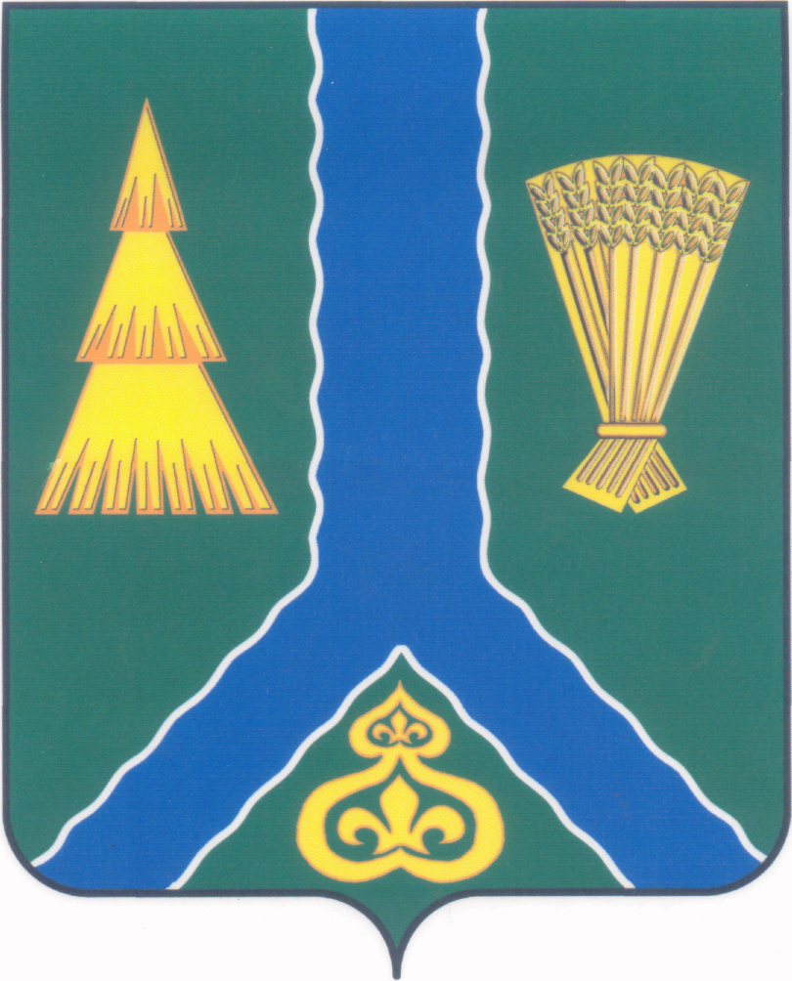
ПОСТАНОВЛЕНИЕ
администрации Тымовского муниципального округа
Сахалинской области

от 19 марта 2025 г. | № 30

Об отмене некоторых муниципальных правовых актов

Руководствуясь статьей 48 Федеральным законом от 06.10.2003 № 131-ФЗ «Об общих принципах организации местного самоуправления в Российской Федерации», администрация Тымовского муниципального округа Сахалинской области ПОСТАНОВЛЯЕТ:
1. Отменить следующие постановления администрации МО «Тымовский городской округ»:
- от 30.12.2011 № 111 «Об эвакуационной комиссии МО «Тымовский городской округ»;
- от 23.04.2014 № 48 «О внесении изменений в постановление администрации МО «Тымовский городской округ» от 30.12.2011 № 111 «Об эвакуационной комиссии МО «Тымовский городской округ».
2. Разместить настоящее постановление в информационно-телекоммуникационной сети «Интернет» в сетевом издании «Тымовский вестник» (доменное имя TYMNEWS.RU) и на официальном сайте администрации Тымовского муниципального округа Сахалинской области.

Исполняющий обязанности мэра Тымовского муниципального округа Сахалинской области | Ю.В.Долгая

